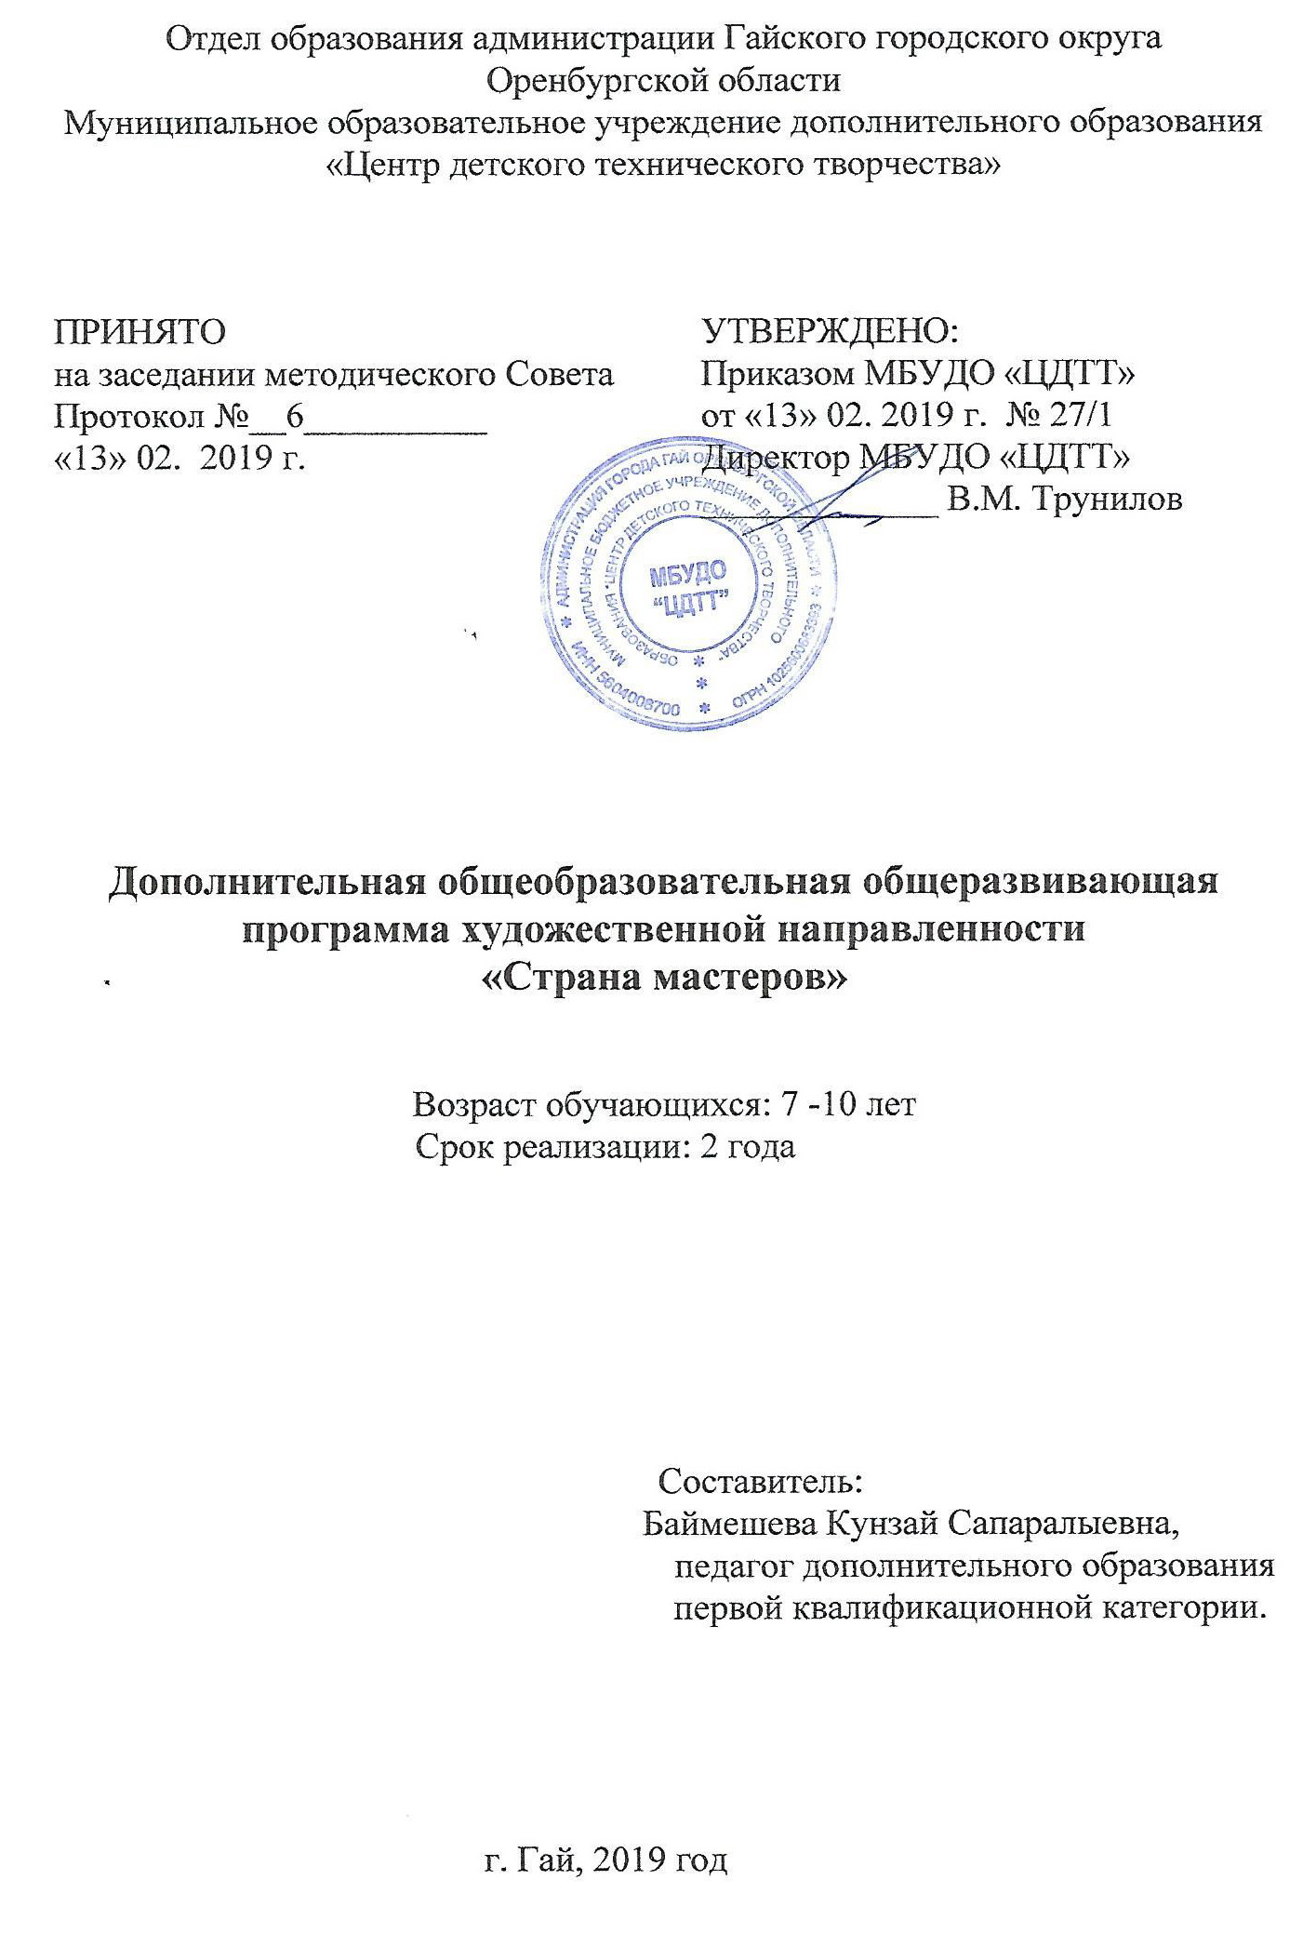Пояснительная записка
Направленность общеобразовательной программы «Страна мастеров» - художественно-эстетическая. Программа предполагает целенаправленное воспитание чувства к прекрасному, формирование способности видеть и воспринимать красоту в искусстве и жизни, оценивать её.

Программа актуальна, поскольку направлена на развитие мелкой моторики рук и развитие сенсорных навыков. Данная программа позволяет создать условия для самореализации личности ребёнка, выявить и развить творческие способности. Важная роль отводится формированию культуры труда: содержанию в порядке рабочего места, экономии материалов и времени, планированию работы, правильному обращению с инструментами, соблюдению правил безопасной работы.
Новизна программы заключается в том, что в ней используется нетрадиционные техники выполнения поделок: «декупаж», «пластилинография», «бумажная флористика», «киригами».
Педагогическая целесообразность дополнительной образовательной программы заключается в том, что ее содержание адекватно возрастным особенностям детей младшего школьного возраста и предоставляет воспитанникам возможность реализовать имеющиеся умения и навыки в новых творческих условиях.

Отличительные особенности данной программы в том, что она даёт возможность восполнить пробелы художественно – эстетического образования обучающихся, в особенности в плане приобретения ими практических навыков работы с бумагой, пластилином, природным и бросовым материалом, способствует лучшему восприятию произведений, изделий декоративно – прикладного искусства, повышению общего уровня нравственно – эстетической культуры личности.
Адресат программы
Программа рассчитана на учащихся в возрасте 7 - 10 лет.
Дополнительная общеобразовательная общеразвивающая программа «Страна мастеров» составлена с учетом возрастных особенностей детей младшего школьного возраста. А именно, данная программа не содержит модулей, содержащих только теоретическую или практическую части. Это связано с тем, что, во-первых, младшие школьники не всегда осознают роль теоретических знаний, и абсолютно уверенны в том, что можно добиться положительного результата без этих знаний. Во - вторых, они склонны к выполнению самостоятельных заданий и практических работ и с готовностью берутся за изготовление модели, живо откликаются на предложение сделать простейшие шаблоны и детали. Даже дети с низкой успеваемостью и дисциплиной активно проявляют себя в подобной ситуации. Возникает проблемная ситуация, заключающаяся в том, что ребятам не хватает собственных знаний и умений для изготовления готовой поделки или аппликации, которую им приходится решать через изучение теоретического материала, представленного по данному модулю.
Объём и срок освоения программы
Срок освоения программы – 2 года, 72 часа в год.
Формы обучения
Реализация дополнительной общеобразовательной общеразвивающей программы "Волшебная мастерская" предусматривает очную форму обучения. Полноценная деятельность на занятиях предусматривает разнообразные формы обучения: выставка, соревнование, практическое занятие.
Особенности организации образовательного процесса
Формирование групп обучающихся по данной программе предусматривает набор детей одного возраста и постоянный состав.
Количество детей в группе: I год обучения - 12 человек; II год обучения - 10 человек.
Режим занятий, периодичность и продолжительность занятий
Этапы обучения | Количество занятий | Продолжительность одного занятия | Недельная нагрузка | Всего часов за год
1-й год обучения | 2 раза по 2 занятия | 40 минут | 4 часа | 144 часа
2-й год обучения | 2 раза по 2 занятия | 40 минут | 4 часа | 144 часа

Цель и задачи программы
Цель программы – формирование и развитие общетрудовых и специальных умений и навыков путём обучения технологическим приёмам работы с различными видами материалов.
Задачи:
Воспитательные:
- формировать доброжелательность, внимательность, самостоятельность;
- прививать чувство любви к природе, культуре и искусству своего народа.
Развивающие:
- сформировать умение удерживать цель деятельности до получения результата;
- сформировать сенсорные навыки и мелкую моторику рук;
- развивать память, эмоционально – эстетическое отношение к предметам и явлениям действительности;
- сформировать умение составлять алгоритм действий при выполнении воспитанниками творческой работы;
- сформировать умение контактировать со сверстниками и обсуждать коллективные работы.
Образовательные:
- сформировать знания и умения об основных приемах работы с инструментами;
- сформировать знания о принципах работы в техники «оригами», «декупаж» «коллаж», «пластилинография», «бумажная флористика», «киригами»;
- сформировать умения применять полученных знаний при изготовлении поделок.
Возраст детей, участвующих в реализации данной программы, младший школьный возраст – 7 – 10 лет.
Сроки реализации дополнительной образовательной программы - 2 года.

Содержание программы
Учебный план
1 й год обучения
№ | Тематический блок | Количество часов |  |  | Форма занятий | Форма контроля / аттестации
I | Знакомство с программой 1-го года обучения. Игрушки из руки.  Рисование Страны Мастеров | всего | теория | практика | Беседа, отзыв об экскурсии | Мини опрос
I |  | 4 | 2 | 2 | Беседа, отзыв об экскурсии | Мини опрос
II | Поделки из природного материала. | 15 | 1 | 14
 | 2.1. Что такое Аппликация? Аппликации из сухих листьев.  2.2.Выполнение аппликаций «Зайчик», «Бабочка», «Ёжик», «Мышка», «Утёнок».  2.3. Ваза из осенних листьев  2.4. Поделки из шишек. Фигурки животных. Корзина из шишек.  2.5 Выполнение работы по желанию | 2  2  4  5  2 | 1  -  -  -  - | 1  2  4  5  2 | Практическая работа, самостоятельная работа | Выставки
III | Лепные поделки.  3.1. Изготовление  панно «Корзина с цветами».  3.2. Изготовление картины «Осенняя сказка».  3.3. Панно – мозаика из пластилиновых шариков.  3.4. Лепка животных. «Тигренок Рыжик», «Розовая свинка», «Петушок», «Песик Тема»  3.5. Дымковская игрушка  3.6. Изготовление работ по желанию.  3.7. Работа в малых группах (парах). Чашка сказочного героя | 20  2  2  4  4  4  2  2 | 5  1  -  1  1  1  -  1 | 15  1  2  3  3  3  2  1 | Практическая работа, самостоятельная работа | Выставки
IV | Поделки из круп. | 12 | 3 | 9
 | 4.1.Изготовление аппликации «Подсолнух».  4.2.Изготовление поделки «Птичка».  4.3.Изготовление поделки «Грибочек».  4.4. Использование круп в оформлении  «Декоративная ваза»  4.5.Изготовление  «манных» картин. | 2  2  2  4  2 | 1  -  -  1  1 | 1  2  2  3  1 | Практическая работа, самостоятельная работа | Выставки
V | Конструирование из бумаги.  5.1. Изготовление оригами «Кошка», «Собачка», «Лягушка», «Лиса»  5.2. Изготовление оригами «Лодочка», «Пингвин».  5.3. Изготовление снежинок, гирлянд из бумаги  5.4. Групповая работа Изготовление «Новогодней ёлочки».  5.5 «Новогодняя елка»  5.6. Бумажная мозаика.  «Рыбка», «Бабочка»  5.7. Объемная аппликация. «Белый лебедь», «цветы»  5.8. Аппликация из бумаги (торцевание)  5.9. Работа в группах. Проект «Домик для сказочного героя» | 40  4  2  4  4  4  4  4  4  10 | 7  1  -  1  1  -  1  1  1  1 | 33  3  2  3  3  4  3  3  3  9 | Практическая работа, самостоятельная работа, проект | Выставки
VI | Дизайн в быту.  6.1. Изготовление поделок из резаных ниток «Козочка»,  «Поросенок»,  «Мышка»,  «Пони».  6.2 Что такое декупаж? Оформление пластиковой тарелочки в стиле декупаж  6.3.Бисероплетение.  6.4. Украшение для сказочного героя. Работа в группе  6.5. Поделка из ватных дисков аппликация «Сова».  6.5 Аппликация из ватных дисков и ватных палочек «Каллы»  6.6. «Веселый пудель» | 31  6  4  7  6  4  2  2 | 5  1  1  1  1  1  - | 26  5  3  6  5  3  2  2 | Практическая работа, самостоятельная работа | Выставки
VII | Мероприятия. | 20 | 5 | 15
 | 7.1. День открытых дверей.  7.2. В гостях у Деда Мороза. Открытки к Новому году.  7.3. С 23 февраля. Изготовление танк-Т34 в подарок папе.  7.4. Подарок маме ко дню 8 марта, подснежники из одноразовых ложек | 4  4  4  4 | 1  1  1  1 | 3  3  3  3 | Практическая работа, самостоятельная работа | Выставки
 | 7.5. Экскурсии в природу, выставочный зал. | 4 | 1 | 3 | Беседа,  отзыв об экскурсии | Мини опрос
VIII | Подведение итогов. | 2 | 2 | - |  | Выставка
 | ИТОГО: 144 ч. | 144 | 30 | 114

2-й год обучения

№ | Тематический блок | Количество часов |  |  | Форма занятий | Форма контроля / аттестации
№ | Тематический блок | всего | теория | практика | Форма занятий | Форма контроля / аттестации
I | Знакомство с программой 2-го года. Экскурсия. Сбор материалов для поделок | 4 | 1 | 3 | Беседа, отзыв об экскурсии | Мини опрос
II | « В чудесном лесу» | 12 | 3 | 9
 | 2.1 Что такое флористика? Аппликация из листьев.  2.2 Виды аппликаций. «Осень- Жар птица»  2.3 Осенняя рамочка для фото  2.4 Что такое икебана? Составление икебаны | 2  4  4  2 | 1  1  -  1 | 1  3  4  1 | Практическая работа, самостоятельная работа | Выставки
III | Пластилиновая гора | 8 | 1 | 7
 | 3.1Пластилинография. «Цветочные мотивы»  3.2 Рисуем пластилином | 4  4 | 1  - | 3  4 | Практическая работа, самостоятельная работа | Выставки
IV | «Бумажный город». | 18 | 2 | 16
 | 4.1 Беседа на тему: «Удивительные превращения бумажного квадратика или что такое оригами?».  Изготовление поделок «Журавлик», «Ласточка», «Цапля».  4.2. Изначальная форма складывания – «Водяная бомба».  «Корзинка», «Змей».  4.3 Квилинг. Основные элементы квилинга. Панно «Цветы», «Сердечко» | 6  4  8 | 1  -  1 | 5  4  7 | Практическая работа, самостоятельная работа | Выставки
V | «Ниточная страна». | 20 | 3 | 17
 | 5.1. Из чего делают нитки?» Игрушки из моточков ниток. Кукла «Веснянка»  5.2 Для чего нужны нитки? Папье-маше из ниток. «Декоративный шар»  5.3Аппликация из резанных ниток | 4  6  10 | 1  1  1 | 3  5  9 | Практическая работа, самостоятельная работа | Выставки
VI | «Остров ненужных вещей». | 20 | 1 | 19
 | 6.2 Поделка из макарон. «Забавный поросенок». Шкатулка из макарон. Посуда из макаронных изделий  6.3 Рамочка для фото из кассовой ленты  6.4 Поделки из газетных трубочек | 8  4  8 | -  -  1 | 8  4  7 | Практическая работа, самостоятельная работа | Выставки
VII | «Лоскутный город». | 10 | 1 | 9
 | 7.1 Как делают ткань? Аппликация из ткани.  7.2 Объемная розочка из капрона  7. 3. Аппликация из атласных лент. «Ветка сирени» | 4  2  4 | 1  -  - | 3  2  4 | Практическая работа, самостоятельная работа | Выставки
VIII | «Башня принцессы иголочки» | 16 | 1 | 15
 | 8.1 Рисование нитью. Заполнение угла и окружности в технике изонити.  Панно в технике изонити.  8.2 Ниточная графика. «Уточка»  8.3 Ниточная графика «Рыбка» | 6  5  5 | 1  -  - | 5  5  5 | Практическая работа, самостоятельная работа | Выставки
IX | «Работа с мокрой бумагой» | 6 | - | 6
 | 9.1 Создание подделки «Мир во всем мире» | 6 | - | 6 | Практическая работа, самостоятельная работа | Выставки
X | Праздничная карусель. | 18 | 5 | 13
 | 10.1 Подделки к новому году: «Дед мороз и снегурочка»  10.2 Поделки ко дню Святого Валентина «Лебединое озеро»  10.2Подделки к 23 февраля: «Мундир»  10.3 Корзинка в  технике Киригами ко дню 8 марта  10.4 Подарок на пасху «Пасхальное яйцо в стиле папье - машье из ниток» | 4  4  2  4  4 | 1  1  1  1  1 | 3  3  1  3  3 | Практическая работа, самостоятельная работа | Выставки
XI | Экскурсии | 10 | - | 10 | Беседа, отзыв об экскурсии | Мини опрос
XII | Подведение итогов | 2 | 1 | 1 |  | Выставка
 | ИТОГО: 144 | 144 | 19 | 125
Ожидаемые результаты
1 – ый год обучения
Личностные результаты:
- осознание своих творческих возможностей;
- проявление познавательных мотивов;
- развитие чувства прекрасного и эстетического чувства на основе знакомства с мировой и художественной культурой.

Метапредметные результаты:
- умение составлять алгоритм действий при выполнении работ, под руководством педагога;
- умение включаться в творческую деятельность под руководством учителя;
- умение оформлять свою мысль в устной форме по типу рассуждения;
- договариваться и приходить к общему решению в совместной трудовой, творческой деятельности;
- умение осуществлять итоговый и пошаговый контроль своей работы.

Предметные результаты:
- знание особенностей выполнения аппликаций из различных материалов, коллажа, оригами;
- умение пользоваться простейшими инструментами;
- умение работать с различными материалами;
- умение выполнять аппликации, коллажи, оригами.

2 - ой год обучения
Личностные результаты:
- осознание своих творческих возможностей;
- проявление познавательных мотивов;
- развитие чувства прекрасного и эстетического чувства на основе знакомства с мировой и художественной культурой.

Метапредметные результаты:
- умение самостоятельно составлять алгоритм действий при выполнении работ;
- умение самостоятельно включаться в творческую деятельность;
- умение осуществлять итоговый и пошаговый контроль своей работы;
- умение оценивать свои и чужие результаты;
- умение принимать различные точки зрения, в том числе не совпадающих с его собственной;

Предметные результаты:
- знание особенностей выполнения аппликаций из ткани, пластилинографии, папье - маше;
- умение осуществлять творческий замысел в оформлении поделок;
- умение работать с различными материалами;
- умение выполнять аппликаций из ткани, пластилинографии, папье - маше.
Формы аттестации
Формы отслеживания и фиксации образовательных результатов
Планируемые результаты, в соответствии с целью программы, отслеживаются и фиксируются в формах:
- аналитическая справка;
- журнал посещаемости;
- материал анкетирования и тестирования;
- методическая разработка.
Формы предъявления и демонстрации образовательных результатов
Образовательные результаты, в соответствии с целью программы, демонстрируются в формах:
- аналитический материал по итогам проведения психологической диагностики;
- аналитическая справка;
- диагностическая карта;
- контрольная работа.

Список используемой литературы

Для педагога:
- Артамонова Е. Для детей и взрослых Симпатичные самоделки из природных материалов. – М., 2005. – 208 с.
- Белякова, О.В. Поделки из природных материалов. - М.: АСТ- Москва, 2010 - 316(4) с.
- Бурундукова, Л. Волшебная изонить. АСТ- Пресс Книга., 2009.
- Геронимус Т. Уроки труда 1-4 классы. Маленький мастер. – М., 2002. – 189 с.
- Каменева Е.О. Какого цвета радуга. – М., 1983. – 80 с.
- Логвиненко Г.М. Декоративная композиция: Учебное пособие. – М., 2004. – 144 с.

Для обучающихся:
- Коротеева, Е.И.Азбука аппликации / Е.И.Коротеева. – М., 2009.
- Коротеева, Е.И. Озорные подружки-нитки: аппликация из ниток. – М., 2009
- Лыкова, И.А., «Листопад в ладошках», издательство «Карапуз», 2013

Электронные ресурсы:
- http://allforchildren.ru/article/kirigami2.php
- http://allforchildren.ru/article/
- http://nsportal.ru/nachalnaya-shkola/raznoe/2013/03/31/oformlenie-plastikovoy-tarelochki-v-tekhnike-dekupazh-zanyatie-v
- http://ped-kopilka.ru/blogs/irina-medvedeva/master-klas-ramochka-dlja-foto.html
- http://ejka.ru/blog/priroda/1548.html
- http://nsportal.ru/detskiy-sad/applikatsiya-lepka/2013/12/08/plastilinografiya.
- http://merypoppins.com/lepka-iz-plastilina-dla-malushej/

